**Pracovný list**

**1. Vytvorte si vlastný Arduino projekt s Arduino cloud.**

**Budete potrebovať:** 1x Arduino nano 33 IoT

2x Prepájací kábel

1x LED 5mm

1x Breadboard

Meno a heslo na WiFi

**Postup:**

Najskôr si na breadboard urobíme zapojenie (obrázok 1) a Arduino pripojíme k počítaču.

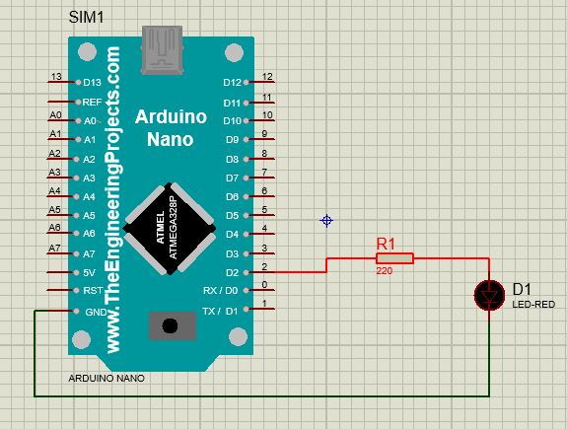

Obrázok

Zaregistrujete sa na stránke [Arduino cloud](https://create.arduino.cc/iot/things) a pri následnom prihlásení sa vám zobrazí karta. (obrázok 2)

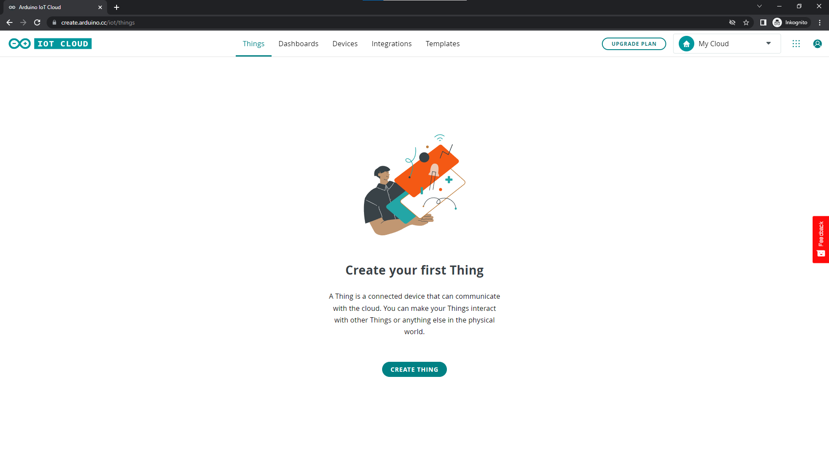

Obrázok

Kliknite na tlačidlo CREATE THING. Po kliknutí na text „United“ môžete premenovať svoj projekt. Ďalej si spárujeme naše Arduino s cloudom. Kliknite na tlačidlo, pod ktorým je nápis „Select Device“, vyberte Arduino device a akonáhle sa vám zjaví táto (obrázok 3) karta stlačte CONFIGURE.

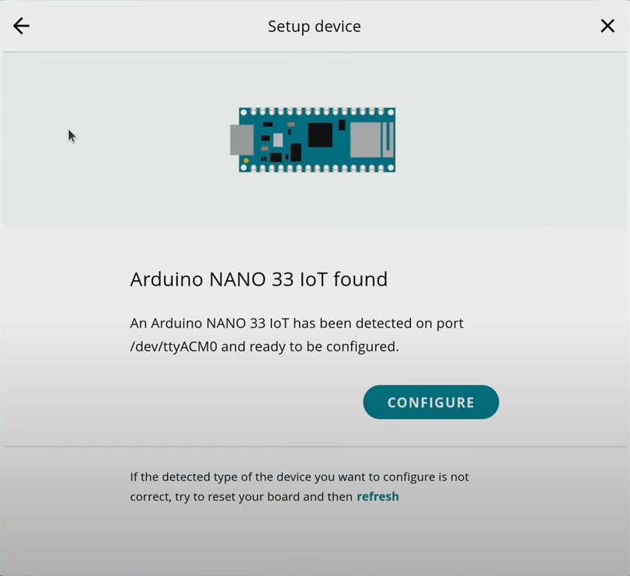

Obrázok

Následne si môžete svoje Arduino premenovať. V prípade že sa vaše Arduino úspešne nastavilo sa karta zavrie a dostanete sa opäť na úvodnú stránku. Ďalej potrebujeme vytvoriť a nastaviť naše virtuálne tlačidlo. Stlačte ADD VARIABLE. Do mena si zadajte názov funkcie (pre prehľadnosť odporúčam popis toho, čo daná funkcia bude vykonávať). V poli „Select variable type“ vyberte typ premennej „Boolean“ . Ostatné nastavenia necháme tak a stlačíme ADD VARIABLE. Výsledné nastavenie by malo vyzerať nejak takto: (obrázok 4)

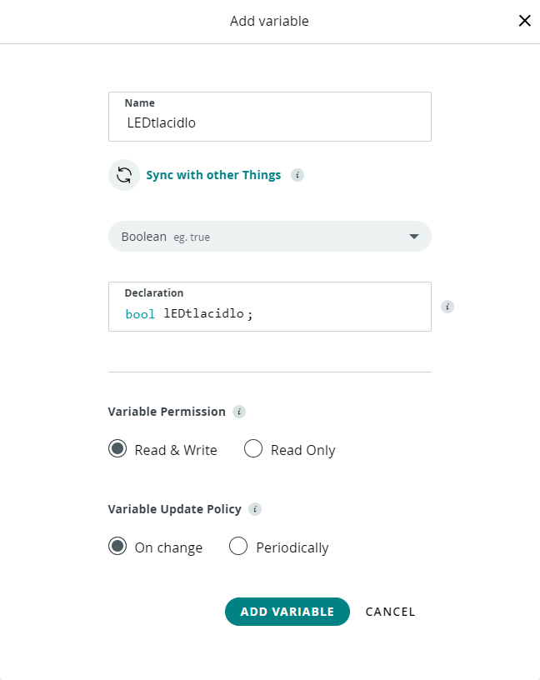

Obrázok

Posledný krok v nastaveniach je pripojiť zariadenie k internetu. Pre tento krok budeme potrebovať názov siete (SSID) a heslo. Stlačíme tlačidlo nad textom „Configure“, vpíšeme údaje a uložíme. Ak sme hotoví, prejdeme do sekcie Sketch, kde budeme upravovať pred- vytvorený kód. Do funkcie setup() si zadefinujeme pin, na ktorom sa nachádza LEDka (v našom prípade je to pin 2) a nastavíme ho ako OUTPUT. Presunieme sa do funkcie onLEDtlacidloChange(), kde vpíšeme, čo chceme aby naša LEDka robila a vpíšeme tam následný kúsok kódu. (obrázok 5)

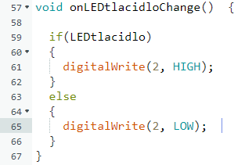

Obrázok

Nezabudnite to do Arduina nahrať tlačidlom . týmto sme so Sketchom skončili.

Presuňme sa teda do poslednej časti, ktorou je Dashboard. Tú nájdete na vrchnej lište. Stlačíme tlačidlo BUILD DASHBOARD a prepneme sa do edit módu. (obrázok 6)



Obrázok 6

Po kliknutí na tlačidlo ADD sa nám rozbalí ponuka s widgetmi. Vyberieme si Switch, pretože sa nám na náš príklad s LEDkou hodí najviac. Následne sa nám otvoria nastavenia tohto virtuálneho tlačidla, kde si ho môžeme premenovať a nastaviť mu funkciu. (obrázok 7)

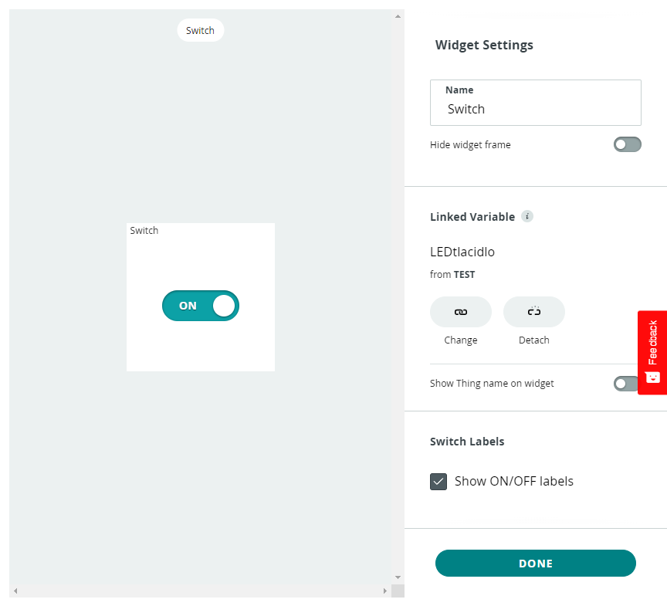

Obrázok 7

Nás však bude najviac zaujímať nastavenie funkcie, preto klikneme na tlačidlo, pod ktorým je nápis „Link Variable“. Vyberieme funkciu ktorú sme si vytvorili a stlačíme LINK VARIABLE. Týmto sme prepojili virtuálne tlačidlo s našou funkciou a vždy, keď sa tlačidlo stlačí, sa táto funkcia vykoná na fyzickom Arduine. Ak si chcete skontrolovať celí kód nájdete ho na konci listu. Týmto sme postup nášho projektu ukončili.

Celí kód:

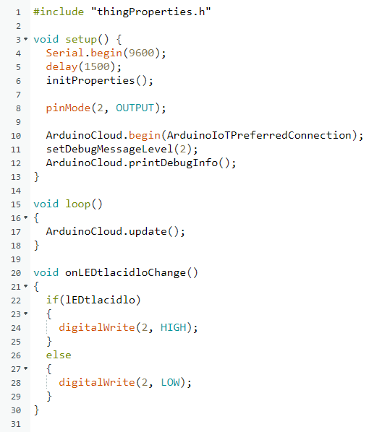

#include "thingProperties.h"

void setup() {

Serial.begin(9600);

delay(1500);

initProperties();

pinMode(2, OUTPUT);

ArduinoCloud.begin(ArduinoIoTPreferredConnection);

setDebugMessageLevel(2);

ArduinoCloud.printDebugInfo();

}

void loop()

{

ArduinoCloud.update();

}

void onLEDtlacidloChange()

{

if(lEDtlacidlo)

{

digitalWrite(2, HIGH);

}

else

{

digitalWrite(2, LOW);

}

}